CI  RO

SAM

RE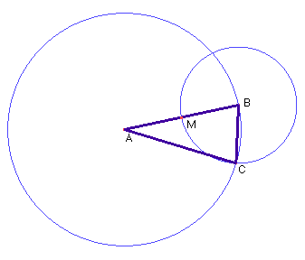SOLUTIO:

CIVIS ROMANUS SUESSAM RELATUS
(Cittadino Romano condotto a Suessa)
Edidit: LUCIA MATTERA (translatum ab alumnis IV C Gymnasii)
 |  | 

